ТИПОВАЯ ТЕХНОЛОГИЧЕСКАЯ КАРТА (ТТК)
КОМПЛЕКСНО-МЕХАНИЗИРОВАННЫЙ ПРОЦЕСС УСТРОЙСТВА КОТЛОВАНА ПОД ПРОМЫШЛЕННОЕ ЗДАНИЕ В ГРУНТАХ III ГРУППЫ
1.01.01.43

 | РАЗРАБОТАНА | ОДОБРЕНА
 | ВНИПИИСТРОМСЫРЬЕ | Отделом организации и технологии строительногопроизводства Госстроя СССР
 | Главный инженер института Р.А.Родин  Главный инженер проекта В.Н.Буман | Письмо от 14.09.1988 г. N 23-532  Введена в действие с 1.01.1989 г.
1. ОБЛАСТЬ ПРИМЕНЕНИЯ

1.1. Типовая технологическая карта рекомендуется для использования при устройстве котлована под фундаменты промышленного цеха глубиной до 5 м. Объем работ до 5000 м.
1.2. Типовая технологическая карта может быть использована для грунтов I-III групп.
1.3. В данной технологической карте приведен пример разработки котлована с параметрами:
длина 84 м; ширина 91,5 м; глубина 5 м;
заложение откосов 1:0,75.
Объем растительного слоя грунта - 5100 м.
Объем разработки грунта III группы - 39540 м.
1.4. Разработка котлована производится в средней зоне СССР при положительных температурах воздуха.
1.5. При привязке технологической карты к конкретному котловану под фундаменты промышленного цеха необходимо скорректировать объемы работ, группы грунтов, график производства работ и калькуляции затрат труда, средства механизации с учетом наличия парка землеройных механизмов.

2. ОРГАНИЗАЦИЯ И ТЕХНОЛОГИЯ СТРОИТЕЛЬНОГО ПРОЦЕССА

2.1. Настоящий комплексно-механизированный технологический процесс состоит из подготовительных и основных операций.
2.2. К подготовительным операциям относится: геодезическая разбивка контура котлована с установкой разбивочных знаков и реперов; осуществление мероприятий по ограждению котлована от поступления поверхностных вод; устройство освещения котлована и временных землевозных дорог.
2.3. К основным операциям относится: разработка грунта растительного слоя; разработка грунта в котловане.
2.4. Состав вариантов комплексов машин, применяемых для выполнения основных операций, приведен в табл.1.

Таблица 1
Технологическая операция | Варианты комплексов машин
 | 1 | 2 | 3 | 4
Разработка грунта растительного слоя | Бульдозер ДЗ-110А | Бульдозер ДЗ-110А | Бульдозер ДЗ-110А | Бульдозер ДЗ-110А
 | Экскаватор Э0-4121Б обратная лопата | Экскаватор Э0-4321А обратная лопата | Экскаватор Э0-4111В обратная лопата | Экскаватор Э0-5111Е обратная лопата
 | Автомобиль-самосвал КамАЗ-5511 | Автомобиль-самосвал КамАЗ-5511 | Автомобиль-самосвал КамАЗ-5511 | Автомобиль-самосвал КамАЗ-5511
 | Автогрейдер ДЗ-31-1 | Автогрейдер ДЗ-31-1 | Автогрейдер ДЗ-31-1 | Автогрейдер ДЗ-31-1
Разработка грунта в котловане | Экскаватор Э0-4121Б обратная лопата (с зачистным устройством) | Экскаватор Э0-4321А обратная лопата (с зачистным устройством) | Экскаватор Э0-4111В обратная лопата (с зачистным устройством) | Экскаватор Э0-5111Е обратная лопата (с зачистным устройством)
 | Автомобиль-самосвал КамАЗ-5511 | Автомобиль-самосвал КамАЗ-5511 | Автомобиль-самосвал КамАЗ-5511 | Автомобиль-самосвал КамАЗ-5511
 | Бульдозер ДЗ-110А | Бульдозер ДЗ-110А | Бульдозер ДЗ-110А | Бульдозер ДЗ-110А
 | Автогрейдер ДЗ-31-1 | Автогрейдер ДЗ-31-1 | Автогрейдер ДЗ-31-1 | Автогрейдер ДЗ-31-1
 | Пневмокаток ДУ-16В | Пневмокаток ДУ-16В | Пневмокаток ДУ-16В | Пневмокаток ДУ-16В

Ведущими машинами в комплексе машин являются:
в варианте 1 - экскаватор Э0-4121Б, оборудованный обратной лопатой. Вместимость ковша 1,0 м
в варианте 2 - экскаватор Э0-4321А, оборудованный обратной лопатой. Вместимость ковша 0,65 м
в варианте 3 - экскаватор Э0-4111В, оборудованный обратной лопатой. Вместимость ковша 0,65 м
в варианте 4 - экскаватор Э0-5111Е, оборудованный обратной лопатой. Вместимость ковша 1,0 м
2.5. Технология производства работ для варианта 1.
Разработка растительного слоя грунта производится бульдозером ДЗ-110А с перемещением грунта I группы на расстояние до 30 м в промежуточные валы с последующей погрузкой грунта в автомобили-самосвалы КамАЗ-5511 экскаватором Э0-4121Б, оборудованным обратной лопатой с ковшом вместимостью 1,0 м. Транспортируется растительный слой грунта в резерв на расстояние 1 км.
Разработка грунта III группы в котловане осуществляется экскаватором Э0-4121Б, оборудованным обратной лопатой с ковшом вместимостью 1,0 м. Грунт грузится на автомобили-самосвалы КамАЗ-5511 и транспортируется на 2 км в отвал. Экскаватор должен быть оборудован зачистным устройством конструкции НИИпромстроя (г.Уфа). Применение зачистного устройства исключает ручные работы при зачистке недобора.
Временные землевозные дороги устраиваются из доменного шлака или из другого местного строительногоматериала с разравниванием его бульдозером ДЗ-110А слоем 0,3 м и уплотнением пневмокатком ДУ-16В и постоянно поддерживаются в исправном состоянии с помощью автогрейдера ДЗ-31-1.
2.6. Разработка грунта в котловане выполняется (при работе в одну смену) для варианта 1 следующим составом:
машинисты экскаватора 6 разряда - 2
машинист бульдозера 6 разряда - 1
машинист пневмокатка 6 разряда - 1
машинист автогрейдера 6 разряда - 1
водители автомобилей-самосвалов III класса - 4
2.7. Контроль качества выполняемых работ производится в соответствии с табл.2.

Таблица 2
Наименование операций, подлежащих контролю |  | Контроль качества выполнения операций
производителем работ | мастером | Состав | Способы | Время | Привлекаемые службы
Разбивка контура котлована | - | Точность выноса | Теодолитом, стальной рулеткой | До начала разработки | Геодезическая
 | Разработка котлована | Геометрические размеры в плане, оси проходок экскаватора, высотные отметки, крутизна откосов | Нивелиром, стальной рулеткой | В процессе разработки котлована | Геодезическая
3. ТЕХНИКО-ЭКОНОМИЧЕСКИЕ ПОКАЗАТЕЛИ

В соответствии с принятыми вариантами комплексов машин (табл.1) и на основании калькуляций затрат труда в табл.3 приведены сравнительные технико-экономические показатели эффективности вариантов.

Таблица 3
Наименование работ | Варианты комплексов механизации работ
 | 1 | 2 | 3 | 4 (аналог)
Объем работ, м | 39540 | 39540 | 39540 | 39540
Общая трудоемкость, чел.дн. | 674,66 | 767,68 | 838,94 | 700,51
То же, на 1000 м грунта, чел.-ч | 139,9 | 159,20 | 173,98 | 145,27
Затраты машинного времени на весь объем работ, маш.-смен | 674,66 | 767,68 | 838,94 | 575,45
Продолжительность процесса при двухсменной работе, день | 39 | 47 | 59 | 34
Выработка на 1 маш.-ч, м | 7,14 | 6,28 | 5,74 | 8,38
Стоимость затрат труда на весь объем работ, руб.-коп. | 4629-29 | 5258-91 | 5750-25 | 4880-23
То же, на 1000 м, руб.-коп. | 117-08 | 133-09 | 145-43 | 123-43
Приведенные затраты на весь объем работ, руб.-коп. | 38722-08 | 41410-80 | 42715-62 | 37140-48
То же, на 1000 м, руб.-коп. | 979-31 | 1047-31 | 1080-31 | 939-31
Эффективность в сравнении с аналогом на 1000 м грунта, руб. | -40 | -108 | -141 | -
Прямые затраты на 1000 м грунта, руб.-коп. | 897-61 | 943-20 | 982-61 | 868-65
4. МАТЕРИАЛЬНО-ТЕХНИЧЕСКИЕ РЕСУРСЫ

4.1. Потребность в машинах, оборудовании, инструментах и приспособлениях

Таблица 4
Наименование машин, оборудования, инструментов и приспособлений | Тип | Марка  ГОСТ | Количество машин для вариантов механизации, шт. |  |  |  | Техническая характеристика
 |  |  | 1 | 2 | 3 | 4
Экскаватор универсальный | Одноковшовый гидравлический, на гусеничном ходу | Э0-4121Б  ГОСТ 22894-77 | 2 | - | - | - | Оборудован обратной лопатой. Вместимость ковша 1,0 м
Экскаватор универсальный | Одноковшовый гидравлический, на пневмоколесном ходу | Э0-4321А  ГОСТ 22894-77 | - | 2 | - | - | Оборудован обратной лопатой. Вместимость ковша 0,65 м
Экскаватор универсальный | Одноковшовый канатный, на гусеничном ходу | Э0-4111В  ГОСТ 17343-83 | - | - | 2 | - | Оборудован обратной лопатой. Вместимость ковша 0,65 м
Экскаватор универсальный | Одноковшовый канатный, на гусеничном ходу | Э0-5111Е  ГОСТ 17343-83 | - | - | - | 2 | Оборудован обратной лопатой. Вместимость ковша 1,0 м
Бульдозер с неповоротным отвалом, управление гидравлическое | На тракторе класса 10 т | ДЗ-110А | 1 | 1 | 1 | 1 | Трактор Т.130.1.Г-1. Длина отвала 3220 мм
Автогрейдер среднего типа | Самоходный | ДЗ-31-1  ГОСТ 9420-79 | 1 | 1 | 1 | 1 | Мощность двигателя 96 кВт. Длина отвала 3700 мм
Каток | Пневмоколесный полуприцепной | ДУ-16В | 1 | 1 | 1 | 1 | Тягач МоАЗ-546А. Масса 25,9 т. Ширина уплотняемой полосы 2620 мм
Автомобиль-самосвал | Трехосный | КамАЗ-5511 | 4 | 4 | 4 | 4 | Грузоподъемность 10 т
Теодолит |  | Т-15  ГОСТ 10529-86* | 1 | 1 | 1 | 1
________________
* Действует ГОСТ 10529-96. - Примечание изготовителя базы данных.
Нивелир |  | Н-10  ГОСТ 10528-76* | 1 | 1 | 1 | 1
________________
* Действует ГОСТ 10528-90. - Примечание изготовителя базы данных.
Рейка нивелирная |  | РН-10  ГОСТ 11158-83 | 2 | 2 | 2 | 2
Вешка геодезическая | Стандартная |  | 3 | 3 | 3 | 3
Рулетка измерительная металлическая | Стандартная | РС-20  ГОСТ 7502-80* | 1 | 1 | 1 | 1
________________
* Действует ГОСТ 7502-98. - Примечание изготовителя базы данных.

4.2. Потребность в эксплуатационных материалах

Таблица 5
Наименование механизмов и эксплуатационных материалов | Норма на час работы машины, кг | Количество на принятый объем работ по вариантам, кг
 |  | 1 | 2 | 3 | 4
Экскаватор Э0-4121Б
Дизельное топливо | 5,50 | 6622 | - | - | -
Бензин | 0,16 | 193 | - | - | -
Моторное масло | 0,27 | 325 | - | - | -
Трансмиссионное масло | 0,03 | 36 | - | - | -
Консистентная смазка | 0,16 | 193 | - | - | -
Экскаватор Э0-4321А
Дизельное топливо | 3,50 | - | 4802 | - | -
Бензин | 0,10 | - | 137 | - | -
Моторное масло | 0,17 | - | 233 | - | -
Трансмиссионное масло | 0,02 | - | 27 | - | -
Консистентная смазка | 0,10 | - | 137 | - | -
Экскаватор Э0-4111В
Дизельное топливо | 5,70 | - | - | 8556 | -
Бензин | 0,17 | - | - | 255 | -
Моторное масло | 0,28 | - | - | 420 | -
Трансмиссионное масло | 0,03 | - | - | 45 | -
Консистентная смазка | 0,17 | - | - | 255 | -
Экскаватор Э0-5111Е
Дизельное топливо | 6,2 | - | - | - | 6361
Бензин | 0,18 | - | - | - | 185
Моторное масло | 0,30 | - | - | - | 308
Трансмиссионное масло | 0,04 | - | - | - | 41
Консистентная смазка | 0,18 | - | - | - | 185
Бульдозер ДЗ-110А
Дизельное топливо | 7,70 | 2980 | 2980 | 2980 | 2980
Бензин | 0,23 | 89 | 89 | 89 | 89
Моторное масло | 0,37 | 143 | 143 | 143 | 143
Трансмиссионное масло | 0,10 | 39 | 39 | 39 | 39
Консистентная смазка | 0,08 | 31 | 31 | 31 | 31
Автогрейдер ДЗ-31-1
Дизельное топливо | 5,20 | 3380 | 3848 | 4207 | 2865
Бензин | 0,16 | 104 | 118 | 129 | 88
Моторное масло | 0,25 | 163 | 185 | 202 | 138
Трансмиссионное масло | 0,07 | 46 | 52 | 57 | 39
Консистентная смазка | 0,06 | 39 | 44 | 49 | 33
Каток ДУ-16В
Дизельное топливо | 10,10 | 68 | 68 | 68 | 68
Бензин | 0,30 | 2 | 2 | 2 | 2
Моторное масло | 0,48 | 3 | 3 | 3 | 3
Трансмиссионное масло | 0,13 | 0,9 | 0,9 | 0,9 | 0,9
Консистентная смазка | 0,14 | 0,95 | 0,95 | 0,95 | 0,95
Автомобили-самосвалы КамАЗ-5511
Дизельное топливо | 5,40 | 8537 | 8537 | 8537 | 8537
Дизельное масло | 0,25 | 395 | 395 | 395 | 395
Трансмиссионное масло | 0,04 | 63 | 63 | 63 | 63
Консистентная смазка | 0,02 | 32 | 32 | 32 | 32
5. ТЕХНИКА БЕЗОПАСНОСТИ

При выполнении работ по разработке котлована необходимо руководствоваться требованиями СНиП-III-4-80*"Техника безопасности в строительстве" п.п.9.1-9.22; ГОСТ 12.3.002-75 "Процессы производственные"; ГОСТ 12.2.012-75"Приспособления по обеспечению безопасного производства работ"; ГОСТ 12.1.004-85 "Пожарная безопасность"; ГОСТ 12.1.013-78 "Строительство. Электробезопасность" и ГОСТ 23407-78 "Ограждения инвентарные строительныхплощадок и участков производства строительно-монтажных работ".
________________
Взамен СНиП III-4-80* действуют СНиП 12-03-2001 и СНиП 12-04-2002;
Взамен ГОСТ 12.2.012-75 действуют ГОСТ 26887-86, ГОСТ 27321-87, ГОСТ 27372-87;
Взамен ГОСТ 12.1.004-85 действует ГОСТ 12.1.004-91;
В настоящее время действует СНиП 12-03-2001. - Примечание изготовителя базы данных.

СХЕМА РАЗРАБОТКИ КОТЛОВАНА
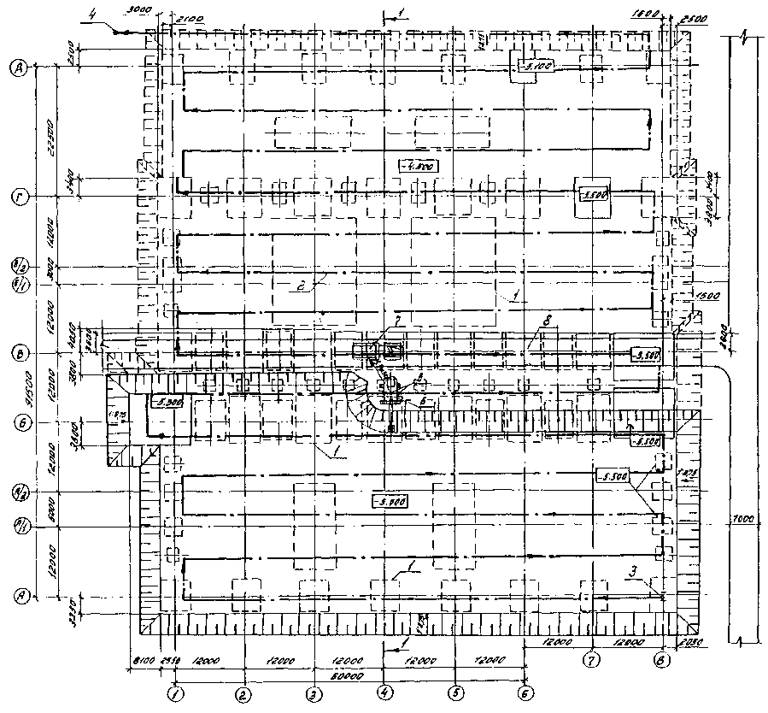
1 - контур фундамента; 2 - ось рабочей проходки экскаватора; 3 - начало работы экскаватора; 4 - конец работы экскаватора; 5 - рабочие стоячки экскаватора; 6 - экскаватор Э0-4121Б, оборудованный обратной лопатой; 7 - автомобиль-самосвал КрАЗ-256Б; 8 - временная землевозная дорога.
1-1
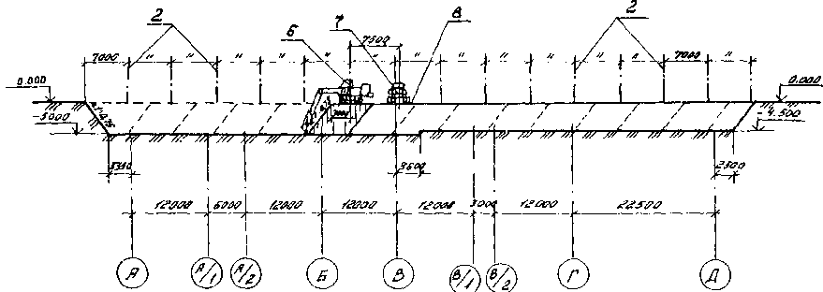
ОБЪЕМЫ РАБОТ
Наименование | Количество, м
Разработка растительного слоя грунта I группы | 5100
Разработка грунта III группы | 39540
ГРАФИК ПРОИЗВОДСТВА РАБОТ. ВАРИАНТ 1
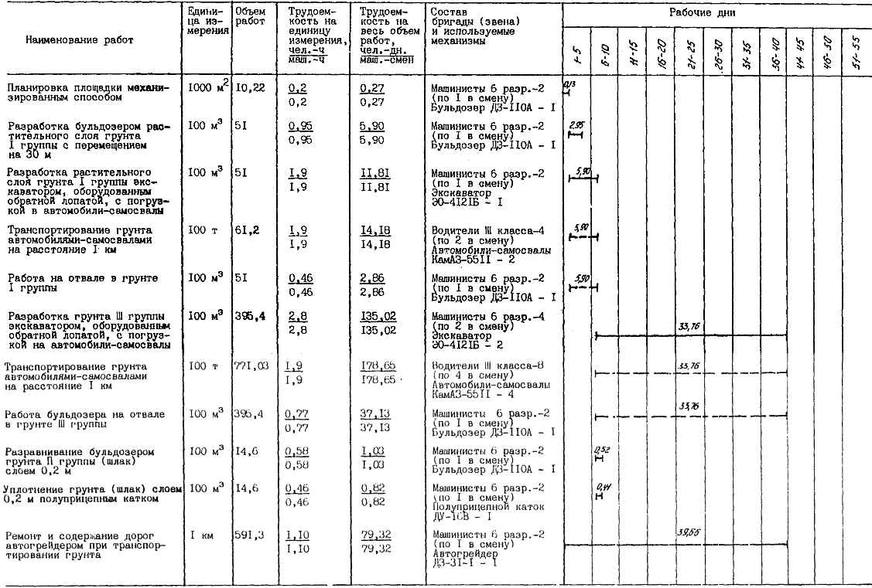

КАЛЬКУЛЯЦИЯ ЗАТРАТ ТРУДА ВАРИАНТ 1
Наименование работ | Обоснование (ЕНиР и др.) | Единица измерения | Объем работ | Норма времени на единицу измерения,  чел.-ч  маш.-ч | Затраты труда на весь объем работ,  чел.-дн.  маш.-смен | Время пребывания машины на объекте, маш.-смен | Расценка на единицу измерения, руб.-коп. | Стоимость затрат на весь объем работ, руб.-коп. | Стоимость затрат с учетом пребывания машины на объекте, руб.-коп.
Планировка бульдозером площадки механизированным способом | ЕНиР §Е2-1-35, т.1, п.4а | 1000 м | 10,22 | 0,2  0,2 | 0,27  0,27 | 0,27 | 0-21,2 | 2-17 | 2-17
Разработка бульдозером растительного слоя грунта I группы с перемещением на расстояние 30 м | ЕНиР §Е2-1-22, т.2, п.5а, г | 100 м | 51 | 0,95  0,95 | 5,90  5,90 | 5,90 | 1-00,7 | 51-36 | 51-36
Разработка растительного слоя грунта I группы экскаватором Э0-4121Б, оборудованным обратной лопатой, с погрузкой в автомобили- самосвалы | ЕНиР §Е2-1-11, т.5, п.5а | 100 м | 51 | 1,9  1,9 | 11,81  11,81 | 11,81 | 2-01 | 102-51 | 102-51
Транспортирование грунта автомобилями- самосвалами КамАЗ-5511 на расстояние 1 км | ЕНВ* | 100 т | 61,2 | 1,9  1,9 | 14,18  14,18 | 23,62 | 1-50 | 91-80 | 152-95
Работа бульдозера на отвале в грунте I группы | ЕНиР §Е2-1-28, т.1, п. 3а | 100 м | 51 | 0,46  0,46 | 2,86  2,86 | 11,81 | 0-48,8 | 24-89 | 102-68
Разработка грунта III группы экскаватором Э0-4121Б, оборудованным обратной лопатой, с погрузкой на автомобили- самосвалы | ЕНиР §Е2-1-11, т.5, п.5в | 100 м | 395,4 | 2,8  2,8 | 135,02  135,02 | 135,02 | 2-97 | 1174-34 | 1174-34
Транспортирование грунта автомобилями- самосвалами КамАЗ-5511 на расстояние 1 км | ЕНВ* | 100 т | 771,03 | 1,9  1,9 | 178,65  178,65 | 270,04 | 1-50 | 1156-55 | 1748-57
Работа бульдозера на отвале в грунте III группы | ЕНиР §Е2-1-28, т.1, п.3в | 100 м | 395,4 | 0,77  0,77 | 37,13  37,13 | 67,52 | 0-81,6 | 322-65 | 586-80
Разравнивание бульдозером грунта II группы (шлак) слоем 0,2 м | ЕНиР §Е2-1-28, т.1, п.3б | 100 м | 14,6 | 0,58  0,58 | 1,03  1,03 | 1,03 | 0-61,5 | 8-98 | 8-98
Уплотнение грунта (шлак) слоем 0,2 м полуприцепным катком ДУ-16В | ЕНиР §Е2-1-29, т.4, п.3б | 100 м | 14,6 | 0,46  0,46 | 0,82  0,82 | 0,82 | 0-48,8 | 7-12 | 7-12
Ремонт и содержание дорог автогрейдером ДЗ-31-1 при транспортировании грунта | ЕНиР §Е17-20, п.15 | 1 км | 591,3 | 1,10  1,10 | 79,32  79,32 | 79,32 | 1-17 | 691-81 | 691-81
ИТОГО: |  |  |  |  | 466,99  466,99 | 607,16 |  | 3634-18 | 4629-29

ЕНВ* - Здесь и далее "Единые нормы времени на перевозку грузов автомобильным транспортом и сдельные расценки для оплаты труда водителей".

ГРАФИК ПРОИЗВОДСТВА РАБОТ ВАРИАНТ 2
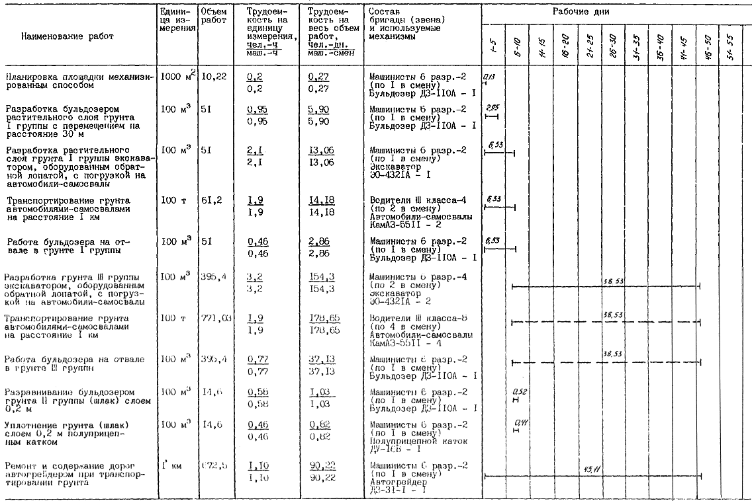

КАЛЬКУЛЯЦИЯ ЗАТРАТ ТРУДА. ВАРИАНТ 2
Наименование работ | Обоснование (ЕНиР и др.) | Единица измерения | Объем работ | Норма времени на единицу измерения,  чел.-ч  маш.-ч | Затраты труда на весь объем работ,  чел.-дн.  маш.-смен | Время пребывания машины на объекте, маш.-смен | Расценка на единицу измерения, руб.-коп. | Стоимость затрат на весь объем работ, руб.-коп. | Стоимость затрат с учетом пребывания машины на объекте, руб.-коп.
Планировка площадки механизированным способом бульдозером | ЕНиР §Е2-1-35, т.1, п.4а | 1000 м | 10,22 | 0,2  0,2 | 0,27  0,27 | 0,27 | 0-21,2 | 2-17 | 2-17
Разработка бульдозером растительного слоя грунта I группы с перемещением на расстояние 30 м | ЕНиР §Е2-1-22, т.2, п.5а, г | 100 м | 51 | 0,95  0,95 | 5,90  5,90 | 5,90 | 1-00,7 | 51-36 | 51-36
Разработка растительного слоя грунта I группы экскаватором Э0-4321А, оборудованным обратной лопатой, с погрузкой на автомобили- самосвалы | ЕНиР §Е2-1-11, т.5, п.4а | 100 м | 51 | 2,1  2,1 | 13,06  13,06 | 13,06 | 2-23 | 113-73 | 113-73
Транспортирование грунта автомобилями- самосвалами КамАЗ-5511 на расстояние 1 км | ЕНВ* | 100 т | 61,2 | 1,9  1,9 | 14,18  14,18 | 26,12 | 1-50 | 91-80 | 169-15
Работа бульдозера на отвале в грунте I группы | ЕНиР §Е2-1-28, т.1, п.3а | 100 м | 51 | 0,46  0,46 | 2,86  2,86 | 13,06 | 0-48,8 | 24-89 | 110-20
Разработка грунта III группы экскаватором Э0-4321А, оборудованным обратной лопатой, с погрузкой на автомобили- самосвалы | ЕНиР §Е2-1-11, т.5, п.4в | 100 м | 395,4 | 3,2  3,2 | 154,30  154,30 | 154,30 | 3-39 | 1340-41 | 1340-41
Транспортирование грунта автомобилями- самосвалами КамАЗ-5511 на расстояние 1 км | ЕНВ* | 100 т | 771,03 | 1,9  1,9 | 178,65  178,65 | 308,60 | 1-50 | 1156-55 | 1998-37
Работа бульдозера на отвале в грунте III группы | ЕНиР §Е2-1-28, т.1, п.3в | 100 м | 395,4 | 0,77  0,77 | 37,13  37,13 | 77,16 | 0-81,6 | 322-65 | 670-59
Разравнивание бульдозером грунта II группы (шлак) слоем 0,2 м | ЕНиР §Е2-1-28, т. 1, п.3б | 100 м | 14,6 | 0,58  0,58 | 1,03  1,03 | 1,03 | 0-61,5 | 8-98 | 8-98
Уплотнение грунта (шлак) слоем 0,2 м полуприцепным катком ДУ-16В | ЕНиР §Е2-1-29, т.4, п.1б | 100 м | 14,6 | 0,46  0,46 | 0,82  0,82 | 0,82 | 0-48,8 | 7-12 | 7-12
Ремонт и содержание дорог автогрейдером ДЗ-31-1 при транспортировании грунта | ЕНиР §Е17-20, п.15 | 1 км | 672,5 | 1,10  1,10 | 90,22  90,22 | 90,22 | 1-17 | 786-83 | 786-83
ИТОГО: |  |  |  |  | 498,42  498,42 | 690,54 |  | 3906-49 | 5258-41
ГРАФИК ПРОИЗВОДСТВА РАБОТ ВАРИАНТ 3
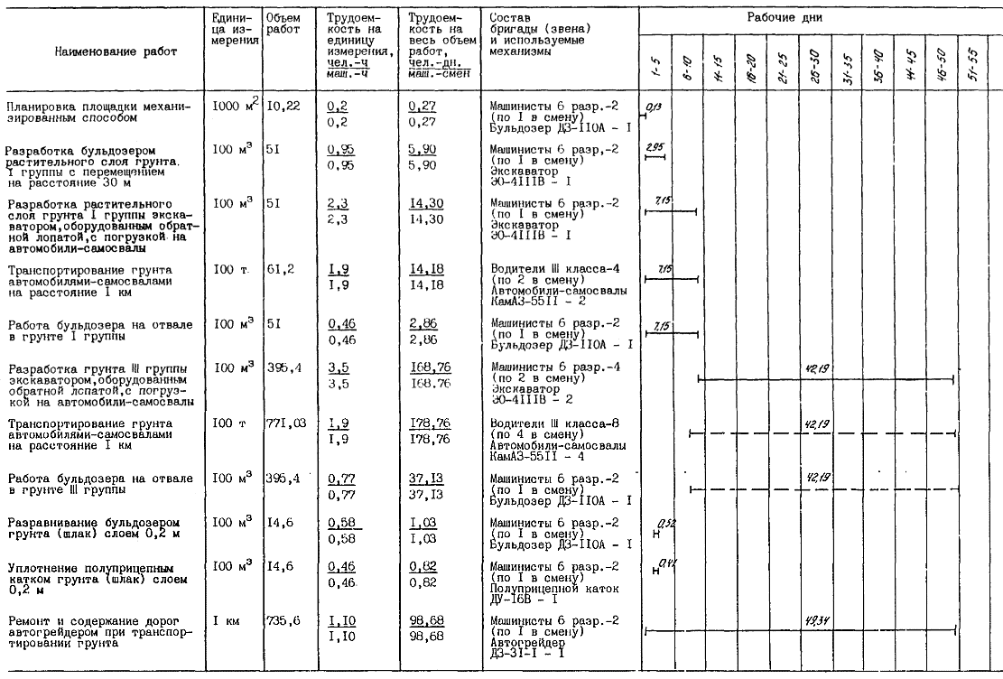
КАЛЬКУЛЯЦИЯ ЗАТРАТ ТРУДА ВАРИАНТ 3

Наименование работ | Обоснование (ЕНиР и др.) | Единица измерения | Объем работ | Норма времени на единицу измерения,  чел.-ч  маш.-ч | Затраты труда на весь объем работ,  чел.-дн.  маш.-смен | Время пребывания машины на объекте, маш.-смен | Расценка на единицу измерения, руб.-коп. | Стоимость затрат на весь объем работ, руб.-коп. | Стоимость затрат с учетом пребывания машины на объекте, руб.-коп.
Планировка площадки механизированным способом бульдозером ДЗ-110А | ЕНиР §Е2-1-35, т.1, п.4а | 1000 м | 10,22 | 0,2  0,2 | 0,27  0,27 | 0,27 | 0-21,2 | 2-17 | 2-17
Разработка растительного слоя грунта I группы бульдозером ДЗ-110А с перемещением на расстояние 30 м | ЕНиР §Е2-1-22, т.2, п.5а, г | 100 м | 51 | 0,95  0,95 | 5,90  5,90 | 5,90 | 1-00,7 | 51-36 | 51-36
Разработка растительного слоя грунта I группы экскаватором Э0-4111В, оборудованным обратной лопатой, с погрузкой на автомобили- самосвалы | ЕНиР §Е2-1-11, т.3, п.5а | 100 м | 51 | 2,3  2,3 | 14,30  14,30 | 14,30 | 2-44 | 124-44 | 124-44
Транспортирование грунта автомобилями- самосвалами КамАЗ-5511 на расстояние 1 км | ЕНВ* | 100 т | 61,2 | 1,9  1,9 | 14,18  14,18 | 28,60 | 1-50 | 91-80 | 185-21
Работа бульдозера на отвале в грунте I группы | ЕНиР §Е2-1-28, т.1, п.3а | 100 м | 51 | 0,46  0,46 | 2,86  2,86 | 14,30 | 0-48,8 | 24-89 | 124-33
Разработка грунта III группы экскаватором Э0-4111В, оборудованным обратной лопатой, с погрузкой на автомобили- самосвалы | ЕНиР §Е2-1-11, т. 3, п.5в | 100 м | 395,4 | 3,5  3,5 | 168,76  168,76 | 168,76 | 3-71 | 1466-93 | 1466-93
Транспортирование грунта автомобилями- самосвалами КамАЗ-5511 на расстояние 1 км | ЕНВ* | 100 т | 771,03 | 1,9  1,9 | 178,65  178,65 | 337,52 | 1-50 | 1156-55 | 2185-71
Работа бульдозера на отвале в грунте III группы | ЕНиР §Е2-1-28, т.1, п.3в | 100 м | 395,4 | 0,77  0,77 | 37,13  37,13 | 84,38 | 0-81,6 | 322-65 | 733-35
Разравнивание бульдозером грунта II группы (шлак) слоем 0,2 м | ЕНиР §Е2-1-28, т.1, п.3б | 100 м | 14,6 | 0,58  0,58 | 1,03  1,03 | 1,03 | 0-61,5 | 8-98 | 8-98
Уплотнение полуприцепным катком грунта (шлак) слоем 0,2 м | ЕНиР §Е2-1-29, т.4, п.1б | 100 м | 14,6 | 0,46  0,46 | 0,82  0,82 | 0,82 | 0-48,8 | 7-12 | 7-12
Ремонт и содержание дорог автогрейдером ДЗ-31-1 при транспортировании грунта | ЕНиР §Е17-20, п.15 | 1 км | 735,6 | 1,10  1,10 | 98,68  98,68 | 98,68 | 1-17 | 860-65 | 860-65
ИТОГО: |  |  |  |  | 522,58  522,58 | 754,56 |  | 4117-54 | 5750-25
ГРАФИК ПРОИЗВОДСТВА РАБОТ. ВАРИАНТ 4
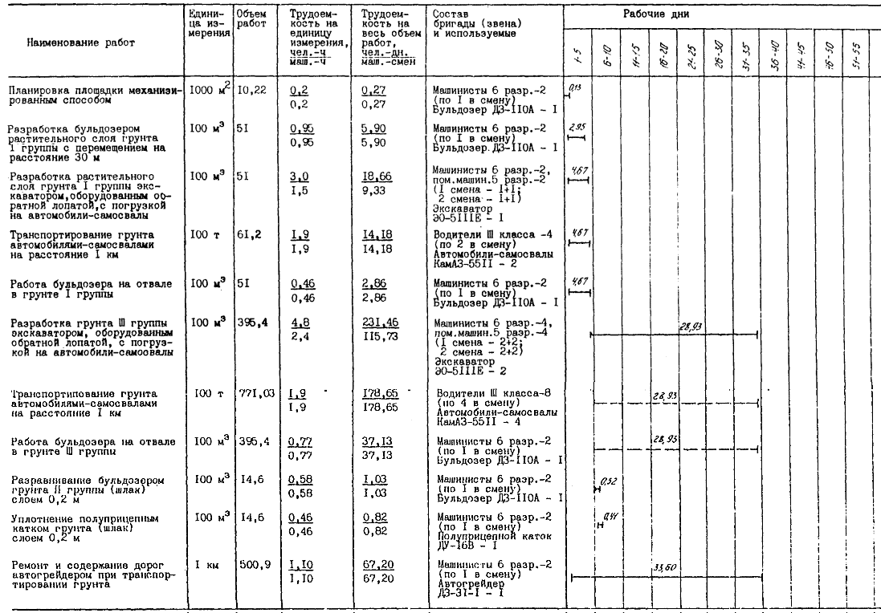
КАЛЬКУЛЯЦИЯ ЗАТРАТ ТРУДА. ВАРИАНТ 4
Наименование работ | Обоснование (ЕНиР и др.) | Единица измерения | Объем работ | Норма времени на единицу измерения,  чел.-ч  маш.-ч | Затраты труда на весь объем работ,  чел.-дн.  маш.-смен | Время пребывания машины на объекте, маш.-смен | Расценка на единицу измерения, руб.-коп. | Стоимость затрат на весь объем работ, руб.-коп. | Стоимость затрат с учетом пребывания машины на объекте, руб.-коп.
Планировка площадки механизированным способом | ЕНиР §Е2-1-35, т.1, п.4а | 1000 м | 10,22 | 0,2  0,2 | 0,27  0,27 | 0,27 | 0-21,2 | 2-17 | 2-17
Разработка бульдозером растительного слоя грунта I группы с перемещением на расстояние 30 м | ЕНиР §Е2-1-22, т.2, п.5а, г | 100 м | 51 | 0,95  0,95 | 5,90  5,90 | 5,90 | 1-00,7 | 51-36 | 51-36
Разработка растительного слоя грунта I группы экскаватором Э0-5111Е, оборудованным обратной лопатой, с погрузкой на автомобили- самосвалы | ЕНиР §Е2-1-11, т.4, п.4а | 100 м | 51 | 3,0  1,5 | 18,66  9,33 | 9,33 | 2-96 | 150-96 | 150-96
Транспортирование грунта автомобилями- самосвалами КамАЗ-5511 на расстояние 1 км | ЕНВ* | 100 т | 61,2 | 1,9  1,9 | 14,18  14,18 | 18,66 | 1-50 | 91-80 | 120-82
Работа бульдозера на отвале в грунте I группы | ЕНиР §Е2-1-28, т.1, п.3а | 100 м | 51 | 0,46  0,46 | 2,86  2,86 | 9,32 | 0-48,8 | 24-89 | 81-04
Разработка грунта III группы экскаватором Э0-5111Е, оборудованным обратной лопатой, с погрузкой на автомобили- самосвалы | ЕНиР §Е2-1-11, т.4, п.4в | 100 м | 395,4 | 4,8  2,4 | 231,46  115,73 | 115,73 | 4-73 | 1870-24 | 1870-24
Транспортирование грунта автомобилями- самосвалами КамАЗ-5511 на расстояние 1 км | ЕНВ* | 100 т | 771,93 | 1,9  1,9 | 178,65  178,65 | 231-46 | 1-50 | 1156-55 | 1498-65
Работа бульдозера на отвале в грунте III группы | ЕНиР §Е2-1-28, т.1, п.3в | 100 м | 395,4 | 0,77  0,77 | 37,13  37,13 | 57,86 | 0-81,6 | 322-65 | 502-84
Разравнивание бульдозером грунта II группы (шлак) слоем 0,2 м | ЕНиР §Е2-1-28, т.1, п.3б | 100 м | 14,6 | 0,58  0,58 | 1,03  1,03 | 1,03 | 0-61,5 | 8-98 | 8-98
Уплотнение полуприцепным катком грунта (шлак) слоем 0,2 м | ЕНиР §Е2-1-29, т.4, п.1б | 100 м | 14,6 | 0,46  0,46 | 0,82  0,82 | 0,82 | 0-48,8 | 7-12 | 7-12
Ремонт и содержание дорог автогрейдером ДЗ-31-1 при транспортировании грунта | ЕНиР §Е17-20, п.15 | 1 км | 500,9 | 1,10  1,10 | 67,20  67,20 | 67,2 | 1-17 | 586-05 | 586-05
ИТОГО: |  |  |  |  | 558,16  433,1 | 517,56 |  | 4272-77 | 4880-23

Электронный текст документа подготовлен
ЗАО "Кодекс" и сверен по:
М.: ВНИПИИСТРОМСЫРЬЕ, 1989

